

**Programacion para el Internet**

Universidad Anáhuac Mayab.

Primer Parcial.

Ingeniería en Tecnologías de la Información y Negocios Digitales.

Profesor: Fabricio A. Suarez Dominguez

Fecha de entrega: 24/02/2025

Jose Ricardo Pacheco

**1. Definición del Objetivo**

El objetivo de este sitio web es educar a los usuarios sobre los peligros del phishing, proporcionando información sobre cómo identificar ataques, ejemplos reales y consejos para protegerse. La idea es que este sitio web tenga una apariencia atractiva y moderna para los usuarios. En donde se usan colores neón, tema oscuro y colores que destacan mucho.

**2. Identificación de los Usuarios**

El sitio está dirigido a:

* Usuarios que usan internet, los cuales desean aprender de manera simple y clara lo que es el phishing
* Principiantes en el mundo de la ciberseguridad los cuales quieran aprender qué es el phishing y porque es de los ataques más simples pero devastadores
* Empresas y profesionales que buscan medidas de protección contra el phishing.

**3. Mockup del Sitio Web**

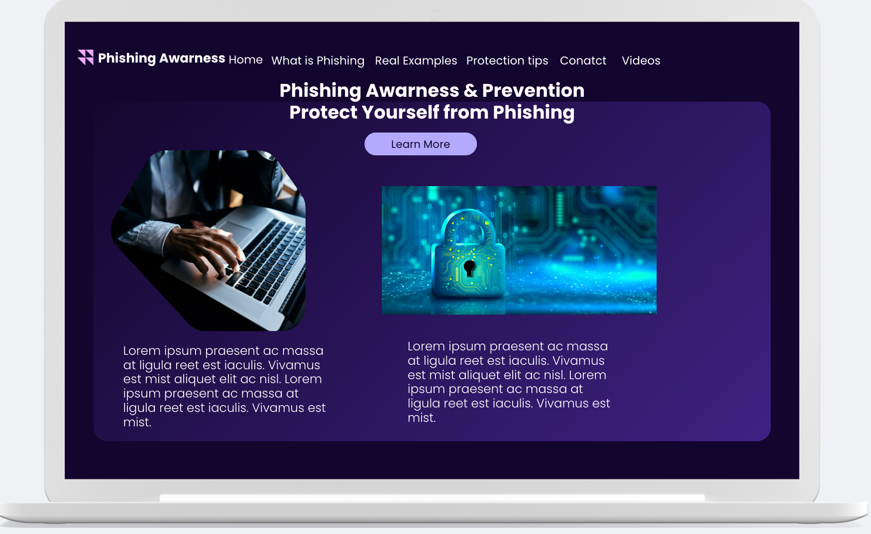

**https://www.canva.com/design/DAGf-AFAypg/LR5IEzaPbN7k2QMKPdoPKw/edit?utm_content=DAGf-AFAypg&utm_campaign=designshare&utm_medium=link2&utm_source=sharebutton**

**4. Cotización de Hosting y Dominio**

Se usó la website con el nombre de namecheap ([https://www.namecheap.com](https://www.namecheap.com/)) para buscar el costo de un dominio. Los dominios tienen diferentes precios dependiendo su nombre, las captura muestra diversas opciones, que rondan desde los $2 dólares al año a los $64 dólares al año, el cual es de 40 pesos mexicanos a 1307 pesos mexicanos. El mas interesante seria phishing-awareness.it.com con un costo de $4.98 dolares anuales y phishing-awareness.ac que cuesta $28.98 dolares anuales

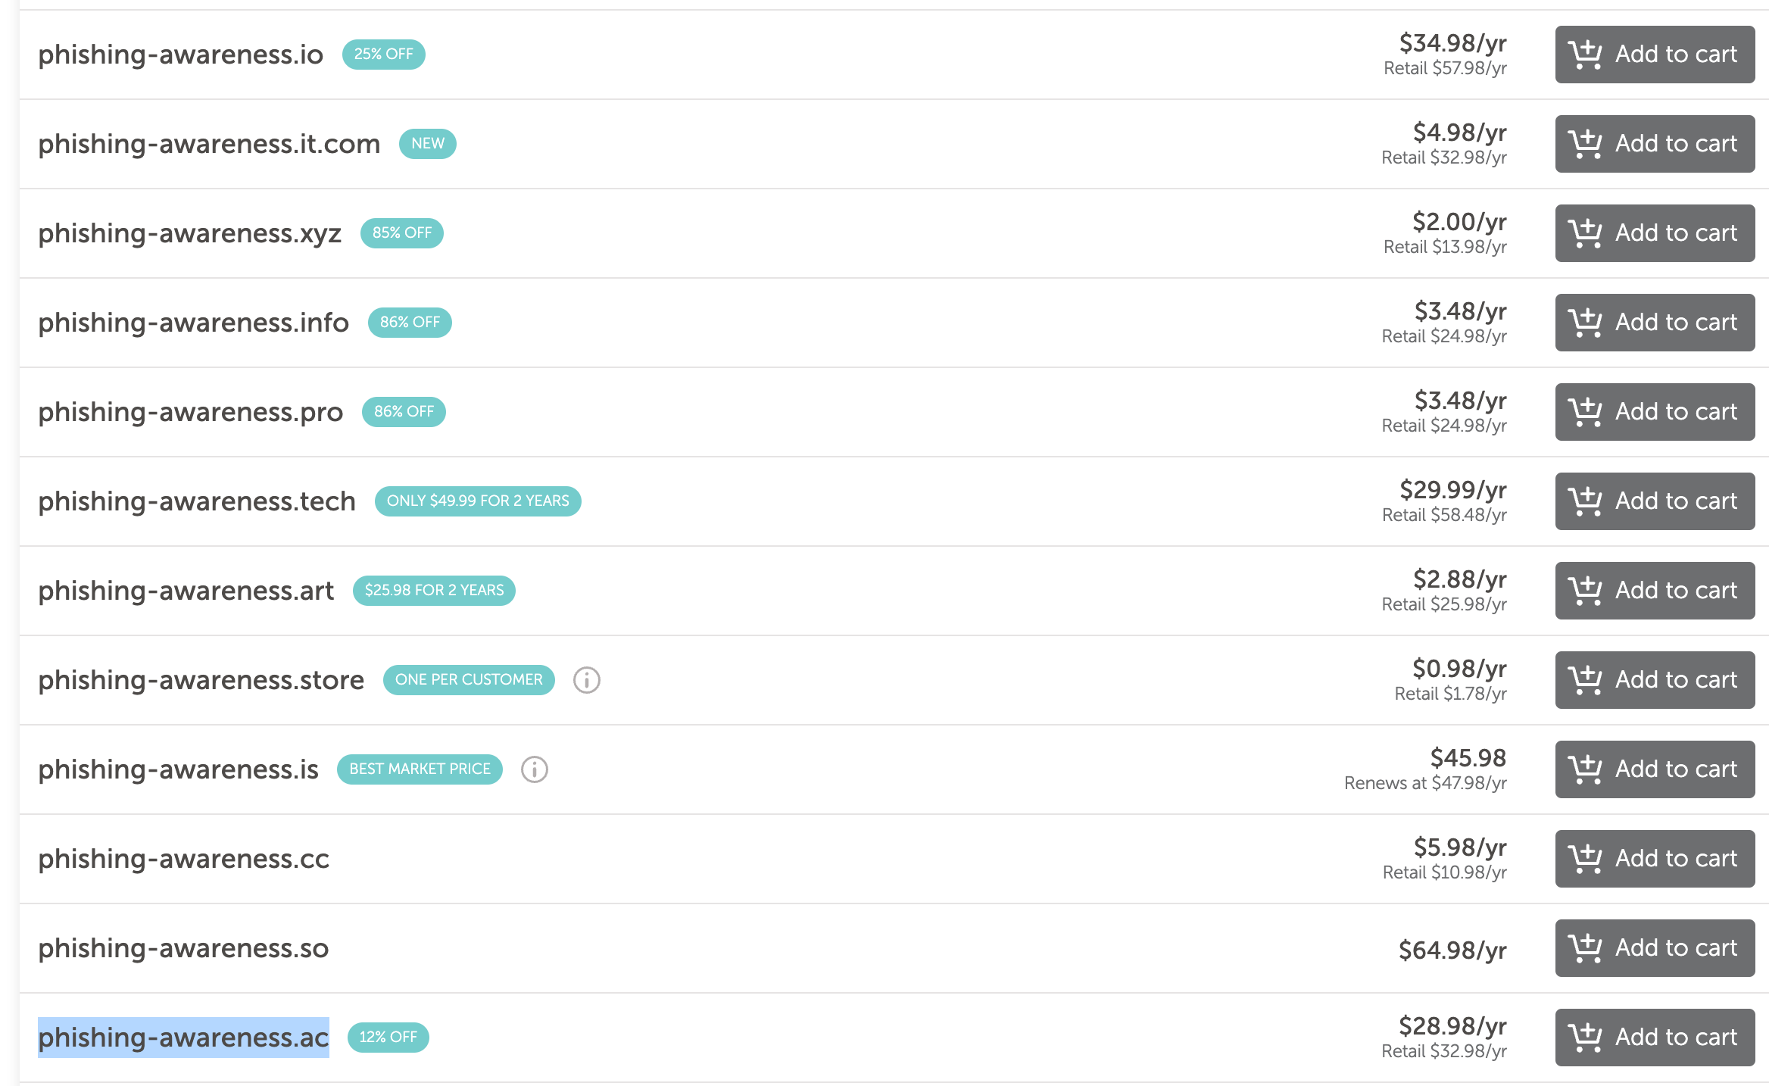**5. Capturas del Sitio Web Funcionando**

El sitio web incluye las siguientes páginas:

* **Inicio** (Descripción general y navegación)

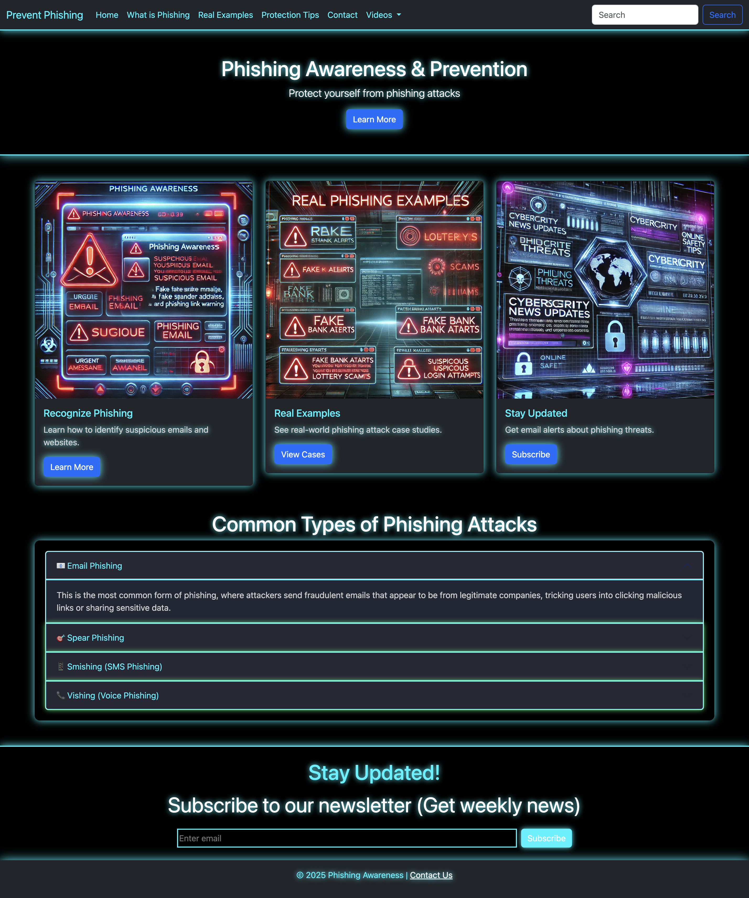

* **¿Qué es el Phishing?** (Explicación detallada sobre phishing)

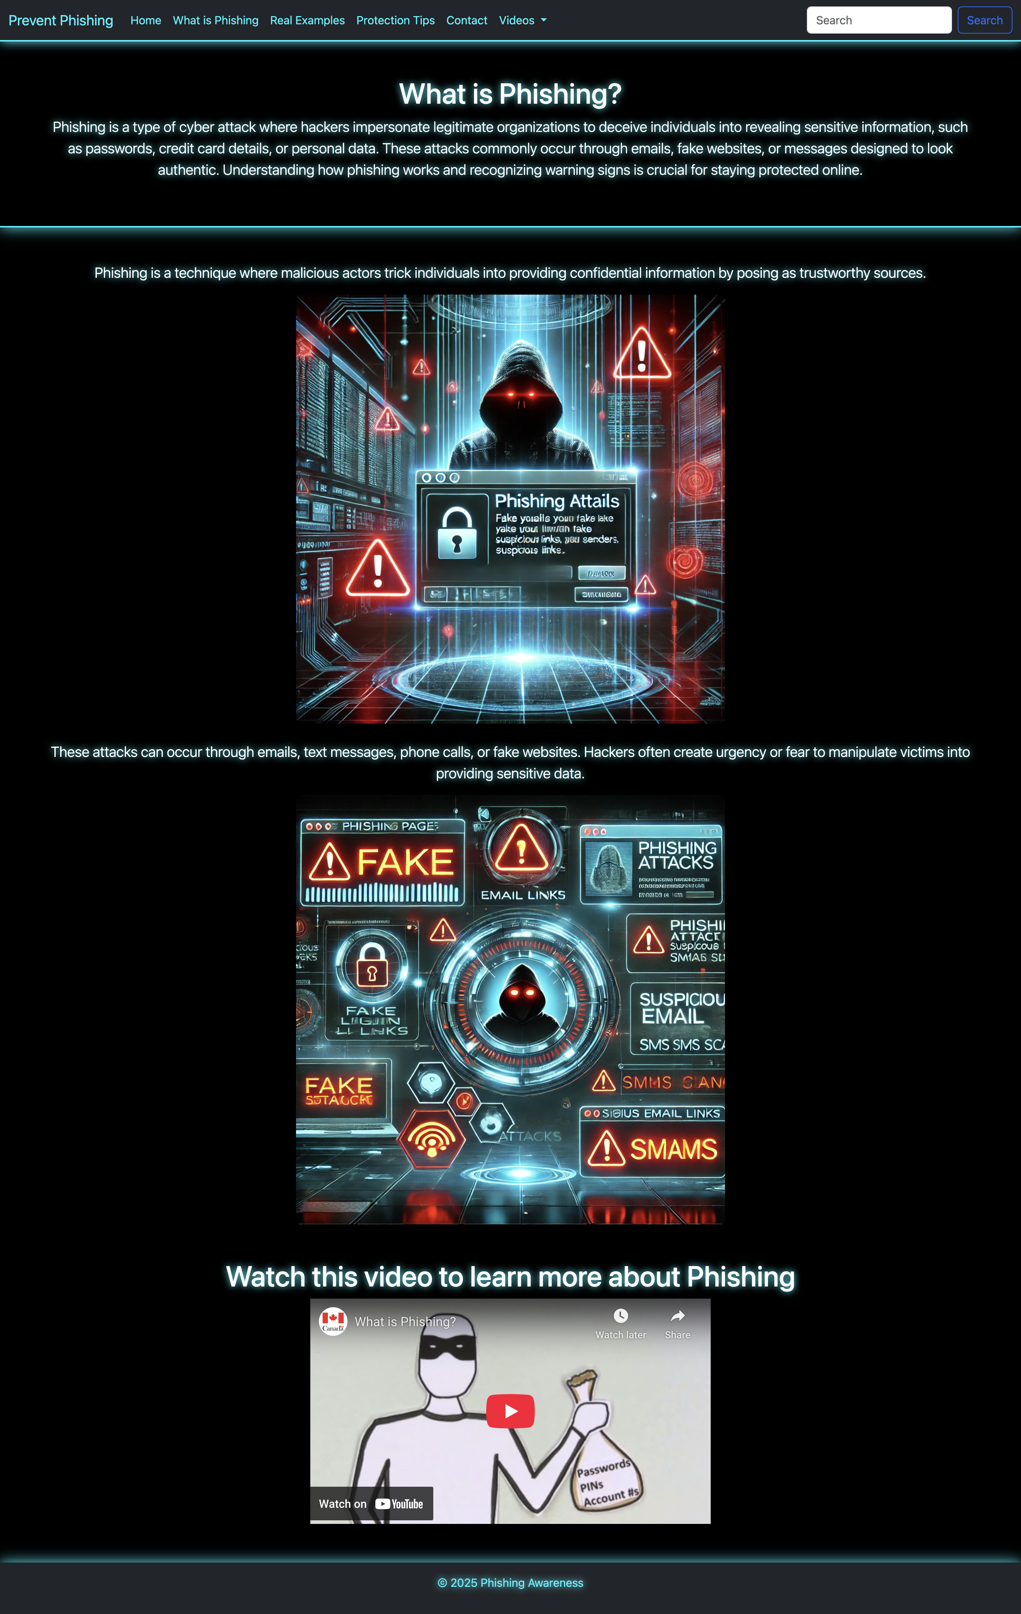

* **Ejemplos Reales** (Casos de ataques de phishing y capturas de correos falsos)

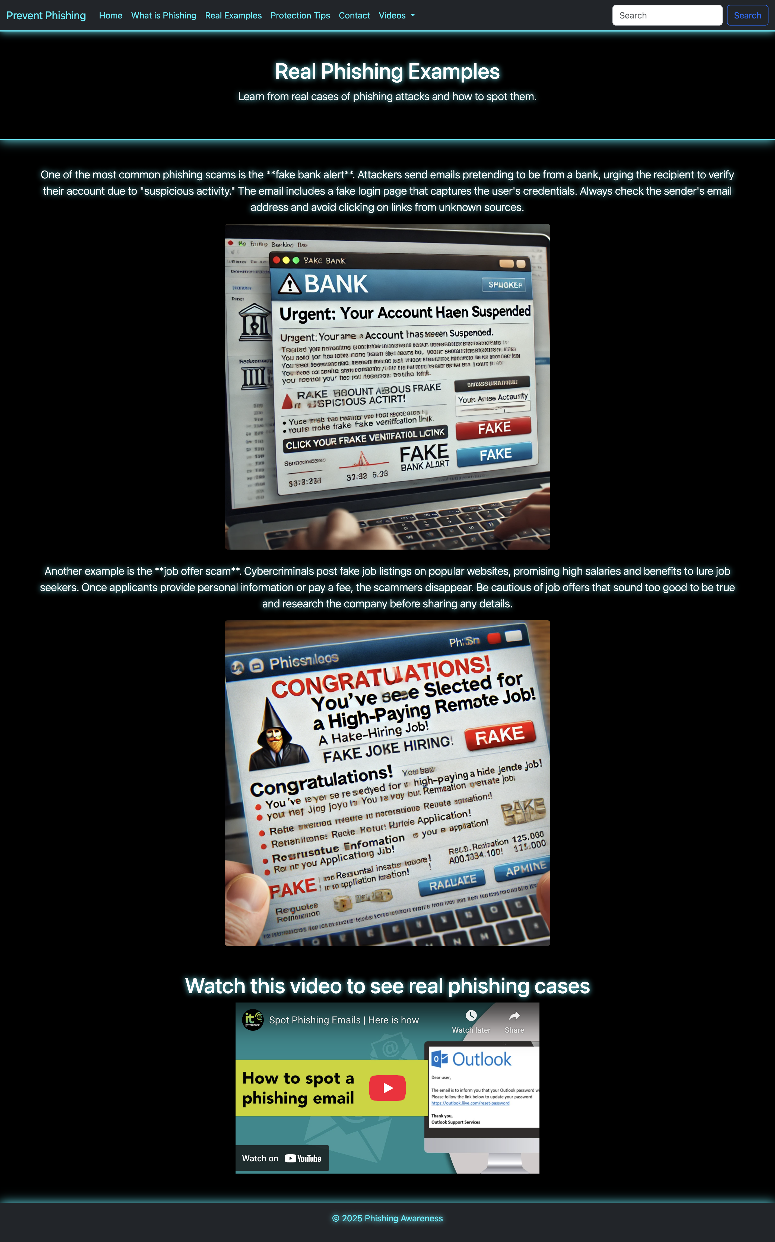

* **Consejos de Protección** (Medidas para prevenir ataques de phishing)

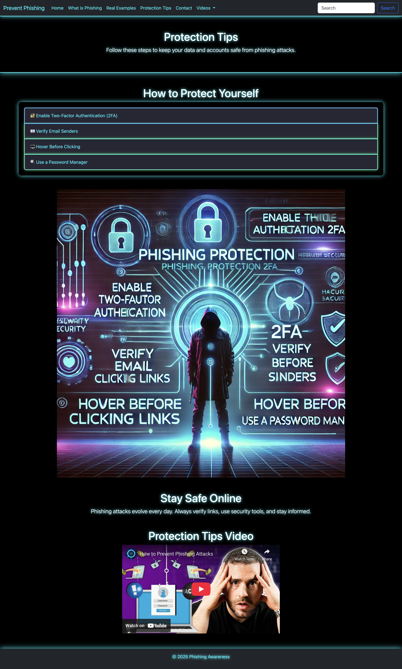

* **Contacto** (Formulario para comunicación con los administradores)

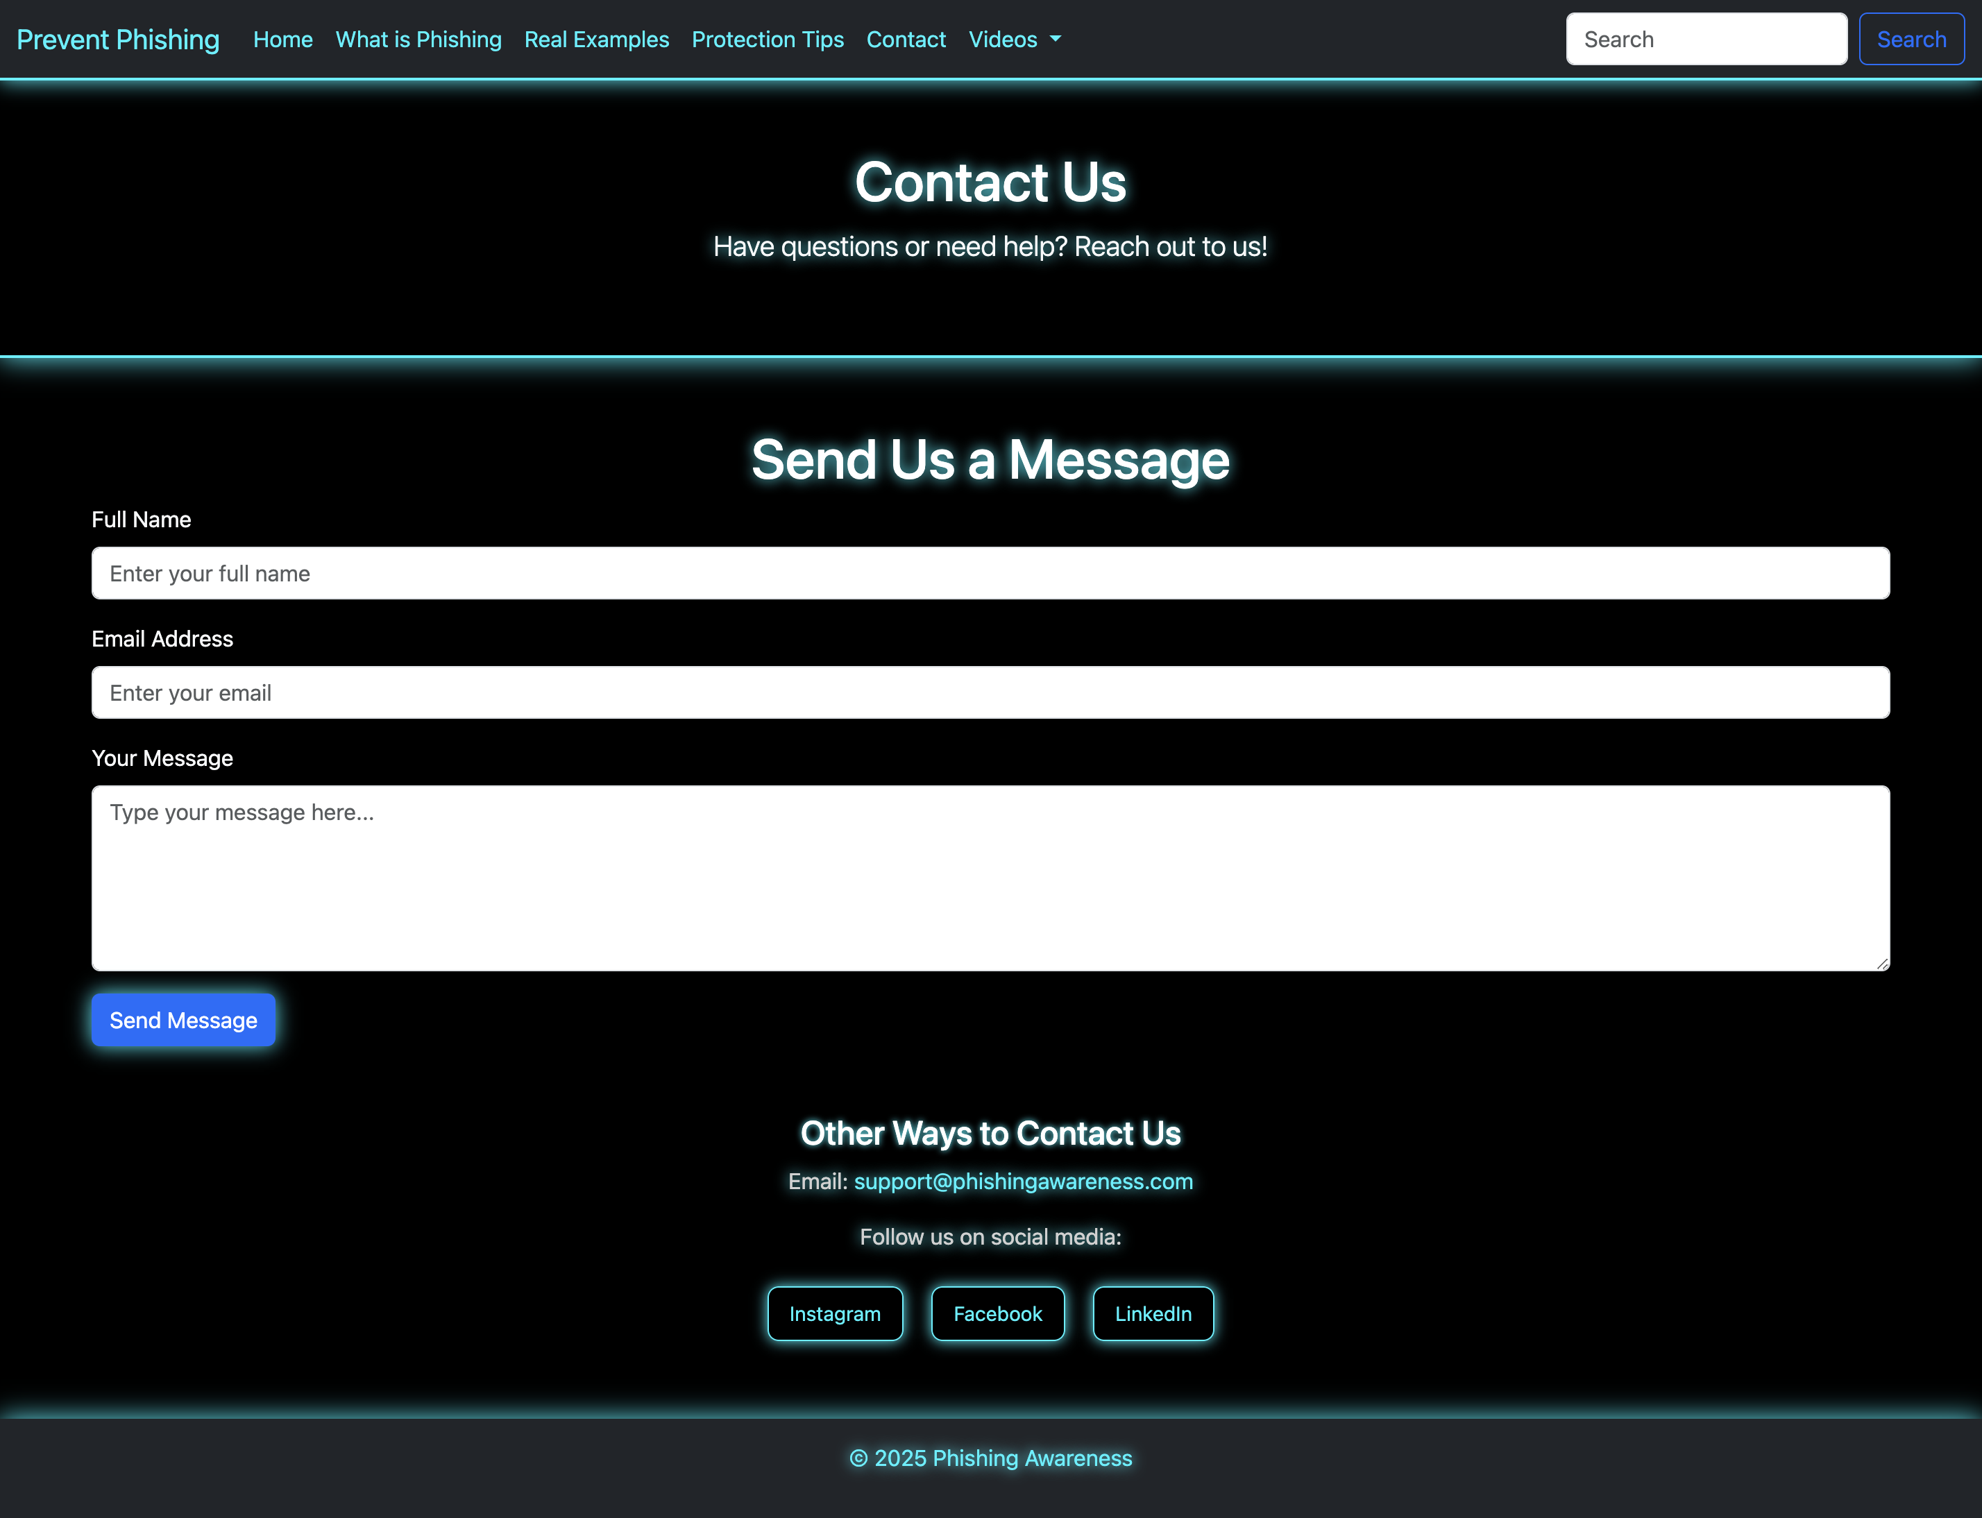

**6. Captura del Repositorio en GitHub**

El codigo fuente y proyecto de esta página web, se encuentra en un repositorio en GitHub, el cual específicamente en mi cuenta de GitHub como se puede apreciar en la captura

https://github.com/pacheco20222/Phishing-Awareness-Prevention-Website.

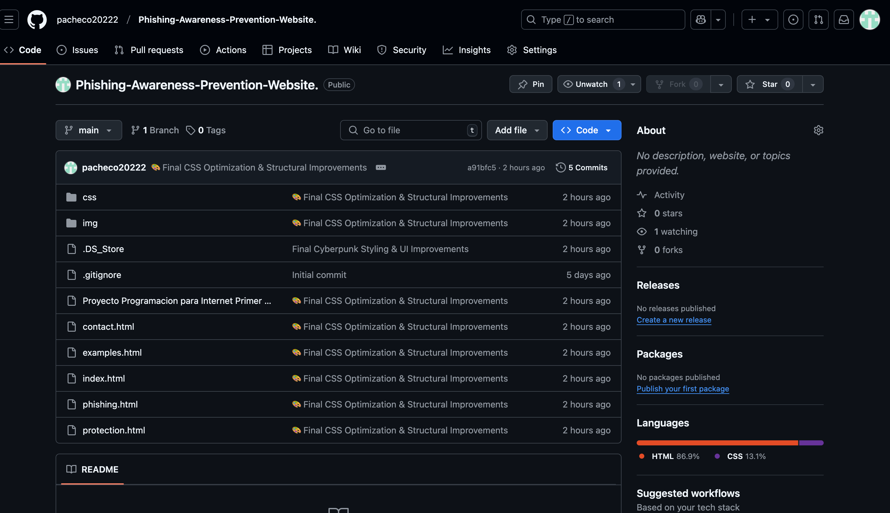

**7. Conclusión**

El sitio web cumple con los requerimientos establecidos para el proyecto. Se ha implementado un diseño moderno, información relevante y funcionalidades clave para la concienciación sobre el phishing.